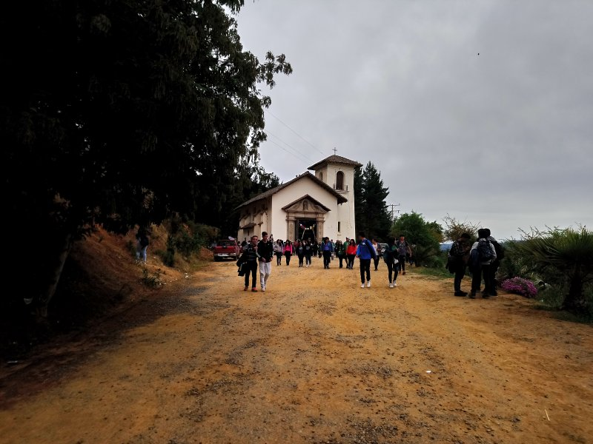

Reseña del Santuario

Santa Teresa de Los Andes en Paula, Hualañé.

Santuario Santa Teresa de Los Andes de Paula
Cuenta la historia de boca de los habitantes del sector de Paula, cerca de Hualañé, que Juana Fernández, también conocida como Santa Teresa de Los Andes habría pasado algunos veranos de su juventud en el lugar, descansando, orando y haciendo catequesis a los niños locales, en su mayoría hijos de los habitantes del fundo que dio nombre al lugar.

La Capilla de San Francisco de Paula, fue levantada a fines del 1800, por el dueño de la entonces hacienda San Francisco de Paula, don Florencio Valdés Cuevas. Por largos años fue un sitio muy importante para los católicos de la zona. Hualañé y todos sus alrededores veían en este templo un lugar de privilegio para el encuentro con Dios. Muchas fiestas religiosas y los sacramentos tenían lugar en esta Capilla. La Parroquia de Hualañé data de 1939, por lo que todas las actividades religiosas anterior a esa fecha se realizaron en el actual Santuario.

Lo que era una capilla abandonada, ha sido reparada y se ha convertido en el Santuario dedicado a la primera santa chilena. Ante esta afirmación, algunos se preguntarán ¿Qué es un santuario? ¿Por qué no se llama iglesia o capilla? ¿Cuál es la diferencia? Una iglesia se convierte en santuario cuando es visitada constantemente por peregrinos cuya devoción se basa -la mayoría de las veces- en la piedad popular.

El Santuario de Paula, dedicado a Teresa de Los Andes, se ha ido constituyendo en un centro de expresión de fe de muchos hermanos de toda la Diócesis, que acuden “con sus gozos y esperanzas, con sus tristezas y angustias” (Gaudium et Spes 1) para agradecer la intercesión de la Santa en muchos aspectos de la vida. Son jóvenes, adultos y ancianos los que se acercan para descubrir en ella la gracia del Señor Jesús que se nos comunica a través de su vida sencilla y joven.

Santa Teresa de Los Andes
Juanita Fernández nació el 13 de julio de 1900 y fue bautizada dos días después como Juana Enriqueta de los Sagrados Corazones.

Creció junto a sus padres y a los quince años hizo voto de castidad. Manifestó a su hermana la vocación de Carmelita. Escribió en su diario: “Señor, condúceme por el camino de la Cruz”.

A los 16 años comienza la lectura de Santa Teresa de Jesús y después a Sor Isabel de la Trinidad. Quiere vivir adorando a Cristo como los ángeles. A sus 17 años se siente agotada y enferma pero no se deja abatir, escribe a sus padres y les manifiesta su deseo de ser Carmelita. Pide fuerzas a Dios para superar las dificultades y dos años más tarde, el 7 de Mayo de 1919 ingresa al monasterio de Los Andes.

Sus cartas demuestran felicidad. Su oración es de íntima unión con Dios. Se ofrece para realizar los trabajos más modestos. El 14 de Octubre de 1919 toma el hábito de Carmelita Descalza y comienza el noviciado. El Viernes Santo de 1920 pasa todo el día en el coro y sufre terribles dolores, pide confesarse y comulgar. Cuando llega su madre, se le administra la Santa Unción. El 12 de Abril de 1920 fallece y es sepultada en el Monasterio de Los Andes. El 3 de Abril de 1987 Juan Pablo II la beatifica en el Parque O “Higgins de Santiago. Su canonización fue el 21 de Marzo de 1993 en Roma.

Como Carmelita se llamó Teresa de Jesús, y vivió menos de un año en el convento. Las religiosas aseguraban que desde su llegada, ya era santa. De modo que, en tan corto tiempo, pudo consumar la carrera a la santidad que había iniciado muy en serio mucho antes de su primera comunión. "Cristo, ese loco de amor, me ha vuelto loca", decía. Y su ilusión y su constante empeño fue asemejarse a Él, configurarse con Cristo.

Nuestra Señora De Las Mercedes
Es indudable que es un gran modelo a seguir, su santidad no se cuestiona, Teresa de Los Andes viene cumpliendo la misión que ya le fuera reconocida poco después de su muerte: despertar hambre y sed de Dios en nuestro mundo materializado.

Fue declarada Patrona de la Jornada Mundial de Jóvenes en Brasil “JMJ Rio 2013” porque se ha dejado conducir por el Espíritu Santo y se ha constituido en ejemplo a seguir por los hombres y mujeres del mundo especialmente los jóvenes.

El Santuario de Paula quiere ser el lugar donde todos puedan llegar. Poco a poco se irá convirtiendo en un espacio de encuentro diocesano de peregrinos donde exista un lugar de acogida, de recorrer paisajes donde el evangelio sea el centro de la visita, de espacios de oración personal y de comunidades, para ello se está formando un equipo de gestión. Por ahora se está celebrando la Eucaristía todos los domingos con la colaboración de sacerdotes que vienen de diversos lugares de nuestra diócesis a las 16.00 horas; invitación que se hace extensiva a todos los peregrinos de la Diócesis y cada año llegan los jóvenes de la Vicaria Pastoral Juvenil Diocesana el primer sábado de Noviembre para dar testimonio de su Fe en Jesucristo del cual son discípulos-misioneros.
Historia

Una antigua tradición narra que en el año de 1218 la Santísima Virgen María se le apareció a San Pedro Nolasco. Pidiéndole que fundara una comunidad religiosa que se dedicara a socorrer a los que eran llevados cautivos a sitios muy lejanos.

Con el apoyo del Rey Jaime el Conquistador y aconsejado por San Raimundo de Peñafort fundó la Orden Mercedaria de Nuestra Señora de las Mercedes o de la Merced, que significa Misericordia. Sus religiosos rescataron a muchos cristianos cautivos llegando a intercambiar su libertad para salvar a un preso.

Recordemos que quienes ayudan a los presos, Cristo les dirá "Estuve preso y me ayudaste. Todo el bien que le hiciste a los demás, aunque sea a los más humildes, a Mí me lo hiciste" (Mt 25, 40).

Santuario de Limávida

En la memoria de los lugareños se recuerda que la imagen de la Virgen de La Merced apareció después que fue abandonada por los españoles tras un ataque por parte de los aborígenes de la época.

Los habitantes la llevaron a la Iglesia de Curepto pero la imagen apareció de forma milagrosa en el mismo lugar donde la encontraron en Limávida, esto ocurrió tres veces.

En 1930 se abrió la accesibilidad para visitar el Santuario tras la construcción de nuevos caminos en la Zona. En 1961 la capilla original se vio envuelta en llamas, algunas personas alcanzaron a salvar la imagen de la virgen y las campanas, en esos años era considerada vice-parroquia y el sacerdote delegado era el Pbro. Sante Daltín.

Con el tiempo la comunidad y el Padre Sante Daltín se ponen en campaña para construir una capilla Santuario (actual), en el mismo lugar donde había sido encontrada la imagen de Nuestra Señora de las Mercedes.

Fiesta de Nuestra Señora de las Mercedes de Limávida

Limávida se encuentra al nordeste de Curepto a 18 kilómetros de Villa Prat y 8 kilómetros de Hualañé.
Cada año el segundo domingo de septiembre es celebrada la fiesta de religiosidad popular. En la actualidad el Santuario se ubica en la altura de una suave colina de más de 1 kilómetro rodeado de naturaleza.

Todos los años unos 10 mil peregrinos devotos de la provincia acuden a la fiesta.

